文件编号：

TD-LTE HeNB协议栈软件系统

PUCCH资源映射
调研报告

拟制：王丽萍
时间：2012.11.22

中国科学院计算技术研究所
无线通信技术研究中心
软件组
LTE协议栈研发项目组

一、在PUCCH上发送的上行控制信息（UCI）
主要有三种: CQI（信道质量指示）、SR（调度请求）、HARQ ACK/NACK
（HARQ确认反馈）；
相应的结构体有五类：UCI_SR PDU、 UCI_CQI PDU 、UCI_HARQ PDU、
UCI_SR_HARQ PDU 、UCI_CQI_HARQ PDU

二、各上行控制信息（UCI）相应的PUCCH格式
MAC层与PHY交互信息表 [36.213 -10.1.1]
PUCCH  格式类型 | 传输内容 | 编码后的比特数
格式1 | Scheduling request(调度请求SR) | 1Bit
格式1a | 1bit HARQ-ACK（bundling or multiplexing M = 1）  /*1比特的HARQ确认反馈，(绑定形式或M =1的复用形式)*/ | 1Bit
格式1a | 1bit HARQ-ACK with SR  /*1比特的HARQ确认反馈与SR同时传输*/ | 1Bit
格式1b | 2bit HARQ-ACK（bundling or multiplexing M = 2,3,4）  /*两比特的HARQ确认反馈*/ | 2Bit
格式1b | 1 bit HARQ-ACK and 1 bit SR  /*1比特的HARQ确认反馈与1比特的SR同时传输*/ | 2Bit
格式2 | Channel Quality Indicator(CQI)  /*信道质量指示*/ | 20Bit
格式2 | CQI and HARQ-ACK for extended CP  /*CQI和HARQ确认反馈同时传输（扩展的循环前缀）*/ | 20Bit
格式2a | CQI and 1bit HARQ-ACK for normal CP  /*CQI和1比特的HARQ确认反馈同时传输（普通的循环前缀）*/ | 21Bit
格式2b | CQI and 2bit HARQ-ACK for normal CP  /*CQI和2比特的HARQ确认反馈同时传输（普通的循环前缀）*/ | 22Bit

三、各类PUCCH格式的上行控制信息（UCI）的资源映射

具体步骤如下 ：
- 根据不同的UCI内容选择相应的PUCCH格式；
- 由各格式及控制信息的内容决定资源索引值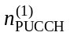或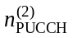；
- 根据或的值由公式计算出m值；
- 最后由相应的m值映射到相应的资源块；

3.1物理层帧结构

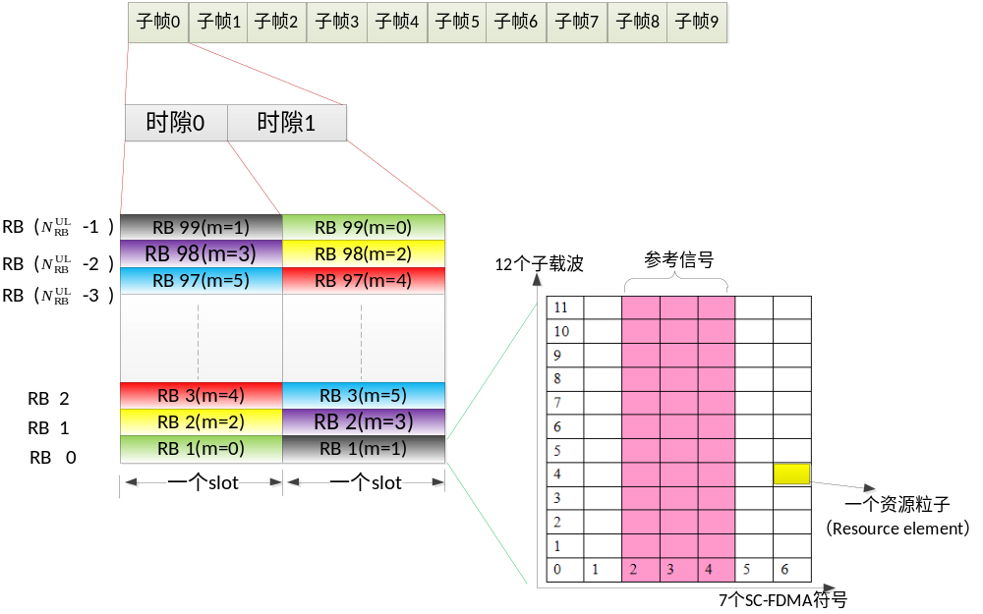
（注：上图以HARQ ACK/NACK的资源映射为参考）

资源块（RB）参数表：【36.211 -5.2.3】
配置 | 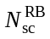频域上子载波个数 | 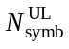时域上SC-FDMA符号个数
常规循环前缀 | 12 | 7
扩展循环前缀 | 12 | 6

- 一个时隙中资源块(RB)个数计算：
LTE中频域总带宽为20M HZ,一个RB的频宽为180k HZ,故一个时隙中总的RB个数为：
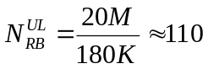
除去保护间隔，剩100个RB可用，故取：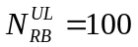
即一个时隙中有100个RB,(RB0、RB1……RB 99)。

- 一个资源块（RB）中所占的资源粒子(Resource element)数：
RB = 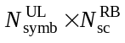 （资源粒子）= 7 * 12 = 84（资源粒子）
举例：以HARQ ACK/NACK的资源映射为例，选择PUCCH格式1/1a/1b（常规循环前缀情况时），一个RB中7个符号，中间三个符号用来传输参考信号，其余4个符号用来传输HARQ确认反馈信息（HARQ ACK/NACK）。信息经过物理层调制等过程处理后，映射为96个资源粒子。分别占用两个时隙的4个符号的48个资源粒子。
带宽（MHz） | PUCCH域个数 | RB个数
1.4 | 1 | 2
3 | 2 | 4
5 | 4 | 8
10 | 8 | 16
20 | 16 | 32

3.2 上行控制信息UCI资源映射位置
- m值的计算
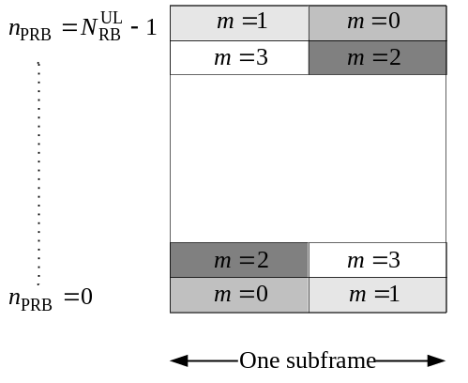
在每个时隙中在PUCCH上传输的信令资源块分布在资源块的两端，m值两边一边是以偶数向中间递增，另一边是以奇数向中间递增，这种分布是固定的。
当系统带宽为20MHz时，一个时隙中用于PUCCH传输的RB数为16个,即m从0到16。
- 对PUCCH格式1, 1a和1b有：
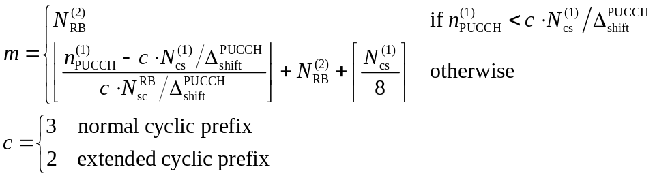
- 对PUCCH格式2, 2a和2b有：
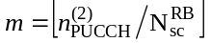
参数介绍：
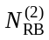 在一个时隙内用于传输Format2/2a/2b资源块数,取值范围(0 ~ 98)；通过广播信
令指示给小区内的UE;
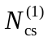 PUCCH格式1/1a/1b和格式2/2a/2b在一个物理资源块中混合传输时格式
1/1a/1b可用的循环移位数)。取值范围为{0, 1, …, 7}。
/* 【36.211 - 5.4】 and 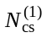, given by higher layers,The value of is an integer multiple of  within the range of {0, 1, …, 7}, where is provided by higher layers.*/
 相邻控制信道的循环移位间隔，取值范围（1 ～ 3）
取值范围（0 ～ 2047）；
取值范围（0 ～ 2047）；对于CQI时，的取值范围是（0 ～ 1185）；

- 映射到相应的物理资源块

时隙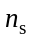中用于PUCCH传输的物理资源块对应的频域取值按下式给出：
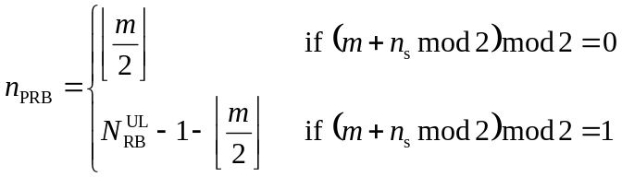

举例：如 CQI 中决策=10，由公式 ，则m = 0.
对于时隙0，即=0，则(m+mod2)mod2 =0,推出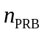= 0 ，即资源块0；
对于时隙1，即=1，则(m+mod2)mod2 =1,推出=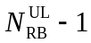 ，即资源块；

（注：图中各个资源块放哪种PUCCH的格式不是固定的，而是根据计算出来的m值决定）

四、上行控制信息介绍

4.1 SR
物理层SR发送过程：
【36.321-5.4.4】 Scheduling Request
The Scheduling Request (SR) is used for requesting UL-SCH resources for new transmission.
When an SR is triggered, it shall be considered as pending until it is cancelled. All pending SR(s) shall be cancelled and sr-ProhibitTimer shall be stopped when a MAC PDU is assembled and this PDU includes a BSR which contains buffer status up to (and including) the last event that triggered a BSR (see subclause 5.4.5), or when the UL grant can accommodate all pending data available for transmission.
If an SR is triggered and there is no other SR pending, the UE shall set the SR_COUNTER to 0.
As long as one SR is pending, the UE shall for each TTI:
- if no UL-SCH resources are available for a transmission in this TTI:
- if the UE has no valid PUCCH resource for SR configured in any TTI: initiate a Random Access procedure (see subclause 5.1) and cancel all pending SRs;
- else if the UE has a valid PUCCH resource for SR configured for this TTI and if this TTI is not part of a measurement gap and if sr-ProhibitTimer is not running:
- if SR_COUNTER < dsr-TransMax:
- increment SR_COUNTER by 1;
- instruct the physical layer to signal the SR on PUCCH;
- start the sr-ProhibitTimer.
- else:
- notify RRC to release PUCCH/SRS;
- clear any configured downlink assignments and uplink grants;
- initiate a Random Access procedure (see subclause 5.1) and cancel all pending SRs.

【36.213 - 10.1.5】 The scheduling request (SR) shall be transmitted on the PUCCH resource 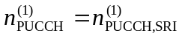as defined in [3], where 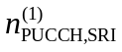 is UE specific and configured by higher layers. The SR configuration for SR transmission periodicity and SR subframe offset 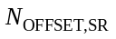 is defined in Table 10.1-5 by the parameter sr-ConfigIndex 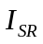 given by higher layers.
SR transmission instances are the uplink subframes satisfying .
根据协议，当存在物理层的时候，MAC层可以一直发送SR.request，物理层收到后，根据 计算子帧号（时域资源），根据计算在此子帧的哪个RB发送，进行发送。在间隔内，即使物理层再次收到SR.request，也不再发送SR。如果收到DCI0，则不再发送SR，如果没有收到，则在下一个发送时间点继续发送SR，此时由物理层计算实际发送次数。

Table 10.1-5: UE-specific SR periodicity and subframe offset configuration（36.213）
SR configuration Index | SR periodicity (ms) | SR subframe offset
0 – 4 | 5
5 – 14 | 10 | 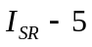
15 – 34 | 20 | 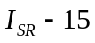
35 – 74 | 40 | 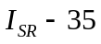
75 – 154 | 80 | 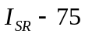
155 – 156 | 2 | 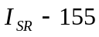
157 | 1 | 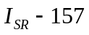

4.2 HARQ ACK/NACK
对于HARQ-ACK/NAK，TDD支持两种方式Bundling和Multiplexing，以下对于HARQ-ACK/NAK比特的生成过程进行详细说明。
设定PUCCH发送的上行子帧为n，每一个上行子帧对应M个下行子帧，对应的下行子帧号为n - k, k属于K: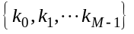。
-PUCCH发送子帧号n与相应的下行子帧号n - k中k值【属于K:】表
UL-DL  Configuration | Subframe n
UL-DL  Configuration | 0 | 1 | 2 | 3 | 4 | 5 | 6 | 7 | 8 | 9
0 | - | - | 6 | - | 4 | - | - | 6 | - | 4
1 | - | - | 7, 6 | 4 | - | - | - | 7, 6 | 4 | -
2 | - | - | 8, 7, 4, 6 | - | - | - | - | 8, 7, 4, 6 | - | -
3 | - | - | 7, 6, 11 | 6, 5 | 5, 4 | - | - | - | - | -
4 | - | - | 12, 8, 7, 11 | 6, 5, 4, 7 | - | - | - | - | - | -
5 | - | - | 13, 12, 9, 8, 7, 5, 4, 11, 6 | - | - | - | - | - | - | -
6 | - | - | 7 | 7 | 5 | - | - | 7 | 7 | -

对于每一个下行子帧有1或2个码字，即每个下行子帧会产生1或2个HARQ-ACK/NACK。按照下表的对应关系，找到发送子帧n对应的M个下行子帧，将这M个下行子帧的HARQ-ACK/NACK按照码字进行“与”操作，即如果M个子帧均为1码字，则最后得到1个比特，如果M个子帧为2码字，则最后得到2个比特。
注：如果遇到M个子帧中有些子帧为1码字，有些子帧为2码字的情况，1码字子帧HARQ-ACK/NAK扩为两码字，第二个码字的HARQ/ACK/NAK赋值为ACK。
按照以上产生方法，如果产生1比特，则使用格式1a发送，如果产生2比特，则使用格式1b发送。
HARQ-ACK复用按照下表中PUCCH发送子帧对应的下行子帧个数M分为两类M=1和M=2,3,4，特殊的对于上下行配置5，不使用复用方式，只使用绑定方式。

4.2.1 HARQ-ACK Bundling or Multiplexing M = 1
资源索引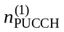的确定：
- 如果PUCCH上行子帧n对应的M个下行子帧集合的子集K，满足K中k对应的下行子帧n-k是PDSCH传输（通过PDCCH下行分配信令指示）或者是指示下行半静态配置的PDCCH传输，则UE使用的PUCCH HARQ ACK/NACK资源索引由下行控制分配的第一个控制信道单元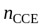来确定。（If there is PDSCH transmission indicated by the detection of corresponding PDCCH or there is PDCCH indicating downlink SPS release within subframe(s) 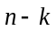。【36.213-10.1.3.1】）
具体过程： UE在{0，1，2，3}中选择一个p值使得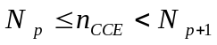，其中是用子帧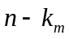上PDCCH传输的CCE个数（【36.211 -6.8.1】），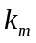是UE检测到PDCCH子帧对应的K中元素的最小值，m是该最小值在K中的索引，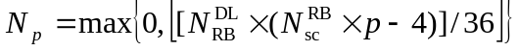。
此时，格式1/1a/1b的资源指示为：
这个值的最大值是3244 计算过程如下：
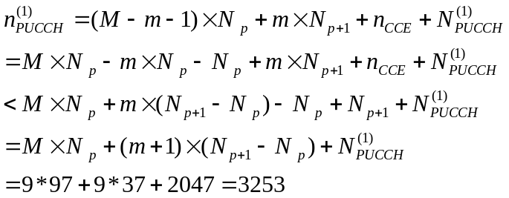
其中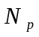的取值由计算得到
p = 0 = 0 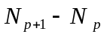= 24
p = 1 = 24 = 37
p = 2 = 61 = 36
p = 3 = 97 = 37 最大情况
- 如果PUCCH上行子帧n对应的M个下行子帧集合的子集K，满足K中k对应的下行子帧n-k是PDSCH传输(该PUSCH没有相关PDCCH下行分配信令指示)，则则UE使用的PUCCH HARQ ACK/NACK资源索引是通过高层信令半静态配置的。（If there is only a PDSCH transmission where there is not a corresponding PDCCH detected within subframe(s) 【36.213 -10.1.3.1】）
具体过程：根据PDCCH DCI中的TPC COMMAND在高层配置的资源指示中选择一个。
Value of ‘TPC command for PUCCH’
‘00’ | The first PUCCH resource index configured by the higher layers
‘01’ | The second PUCCH resource index configured by the higher layers
‘10’ | The third PUCCH resource index configured by the higher layers
‘11’ | The fourth PUCCH resource index configured by the higher layers

4.2.2HARQ-ACK Multiplexing M = 2 ，3 ，4
- 如果PUCCH上行子帧n对应的M个下行子帧集合的子集K，满足K中k对应的下行子帧n-k是PDSCH传输（通过PDCCH下行分配信令指示）或者是指示下行半静态配置的PDCCH传输，则UE使用的PUCCH HARQ ACK/NACK资源索引由下行控制分配的第一个控制信道单元来确定。

具体过程：根据M的不同计算M个可选的格式1/1a/1b资源指示值。
首先在在{0，1，2，3}中选择一个p值使得，其中是用子帧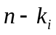上用于PDCCH传输的第一个CCE的个数，然后计算
得到
其中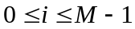。
- 如果PUCCH上行子帧n对应的M个下行子帧集合的子集K，满足K中k对应的下行子帧n-k是PDSCH传输(该PUSCH没有相关PDCCH下行分配信令指示)，则UE使用的可选的PUCCH HARQ ACK/NACK资源索引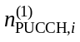是通过高层信令半静态配置的。
Value of ‘TPC command for PUCCH’
‘00’ | The first PUCCH resource index configured by the higher layers
‘01’ | The second PUCCH resource index configured by the higher layers
‘10’ | The third PUCCH resource index configured by the higher layers
‘11’ | The fourth PUCCH resource index configured by the higher layers

得出可选的M个资源指示值后，根据上行控制信息的类型和资源指示的对应关系，要发送的上行控制信息与之对应的资源指示。

表 4-1 HARQ-ACK/NACK与PUCCH发送比特及资源对应关系表 M=2
HARQ-ACK(0), HARQ-ACK(1) |  | 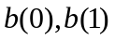
ACK, ACK | 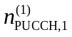 | 1, 1
ACK, NACK/DTX | 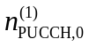 | 0, 1
NACK/DTX, ACK |  | 0, 0
NACK/DTX, NACK |  | 1, 0
NACK, DTX |  | 1, 0
DTX, DTX | N/A | N/A

表 4-2 HARQ-ACK/NACK与PUCCH发送比特及资源对应关系表 M=3
HARQ-ACK(0), HARQ-ACK(1), HARQ-ACK(2)
ACK, ACK, ACK | 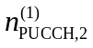 | 1, 1
ACK, ACK, NACK/DTX |  | 1, 1
ACK, NACK/DTX, ACK |  | 1, 1
ACK, NACK/DTX, NACK/DTX |  | 0, 1
NACK/DTX, ACK, ACK |  | 1, 0
NACK/DTX, ACK, NACK/DTX |  | 0, 0
NACK/DTX, NACK/DTX, ACK |  | 0, 0
DTX, DTX, NACK |  | 0, 1
DTX, NACK, NACK/DTX |  | 1, 0
NACK, NACK/DTX, NACK/DTX |  | 1, 0
DTX, DTX, DTX | N/A | N/A

表 2-3 HARQ-ACK/NACK与PUCCH发送比特及资源对应关系表 M=4
HARQ-ACK(0), HARQ-ACK(1), HARQ-ACK(2), HARQ-ACK(3)
ACK, ACK, ACK, ACK |  | 1, 1
ACK, ACK, ACK, NACK/DTX |  | 1, 0
NACK/DTX,NACK/DTX,NACK,DTX |  | 1, 1
ACK, ACK, NACK/DTX, ACK |  | 1, 0
NACK, DTX, DTX, DTX |  | 1, 0
ACK, ACK, NACK/DTX, NACK/DTX |  | 1, 0
ACK, NACK/DTX, ACK, ACK | 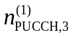 | 0, 1
NACK/DTX, NACK/DTX, NACK/DTX, NACK |  | 1, 1
ACK, NACK/DTX, ACK, NACK/DTX |  | 0, 1
ACK, NACK/DTX, NACK/DTX, ACK |  | 0, 1
ACK, NACK/DTX, NACK/DTX, NACK/DTX |  | 1, 1
NACK/DTX, ACK, ACK, ACK |  | 0, 1
NACK/DTX, NACK, DTX, DTX |  | 0, 0
NACK/DTX, ACK, ACK, NACK/DTX |  | 1, 0
NACK/DTX, ACK, NACK/DTX, ACK |  | 1, 0
NACK/DTX, ACK, NACK/DTX, NACK/DTX |  | 0, 1
NACK/DTX, NACK/DTX, ACK, ACK |  | 0, 1
NACK/DTX, NACK/DTX, ACK, NACK/DTX |  | 0, 0
NACK/DTX, NACK/DTX, NACK/DTX, ACK |  | 0, 0
DTX, DTX, DTX, DTX | N/A | N/A

五、终端MAC-PHY交互过程中PUCCH参数内容
5.1三种基本结构体
1.CQI 结构体

PUCCH Index | uint16_t | The PUCCH Index value  Value: 0 → 1185
DL CQI/PMI Size | uint8_t | The size of the DL CQI/PMI in bits.  Value: 0 → 255 （PUSCH传输时）  Value: 20（PUCCH传输时）

- SR结构体

PUCCH Index | uint16_t | The PUCCH Index value =  Value: 0 → 2047

3. TDD HARQ ACK/NACK结构体
HARQ Size | uint8_t | For ACK_NACK Mode 0 (Bundling) and 1 (Multiplexing), this is the size of the ACK/NACK in bits.  Value: 1 → 4
ACK_NACK mode | uint8_t | The format of the ACK/NACK response expected. For TDD only.  0 = BUNDLING ； 1 = MULTIPLEXING
Number of PUCCH Resources | uint8_t | The number of ACK/NACK responses received in this subframe. For TDD only.  See [6] section 10.1  Value: 0 → 4 （M的取值范围）  (Value 0 is only valid for Special Bundling.)
n_PUCCH_1_0 | uint16_t | HARQ resource 0, value: 0 → 2047
n_PUCCH_1_1 | uint16_t | HARQ resource 1, value: 0 → 2047
n_PUCCH_1_2 | uint16_t | HARQ resource 2, value: 0 → 2047
n_PUCCH_1_3 | uint16_t | HARQ resource 3, value: 0 → 2047
5.2各种UCI PDU
1.UCI_SR PDU
RNTI | uint16_t | The RNTI used for identifying the UE when receiving the PDU  See [36.300] section 5.1.4  Value: 1 → 65535.
SR Information | struct | SR结构体

- UCI_CQI PDU
RNTI | uint16_t | The RNTI used for identifying the UE when receiving the PDU  See [36.300] section 5.1.4  Value: 1 → 65535.
CQI Information | struct | CQI结构体

- UCI_HARQ PDU

RNTI | uint16_t | The RNTI used for identifying the UE when receiving the PDU  See [36.300] section 5.1.4  Value: 1 → 65535.
HARQ Information | struct | HARQ ACK/NACK结构体

- UCI_SR_HARQ PDU

RNTI | uint16_t | The RNTI used for identifying the UE when receiving the PDU  See [36.300] section 5.1.4  Value: 1 → 65535.
SR Information | struct | SR结构体
HARQ Information | struct | HARQ ACK/NACK结构体

- UCI_CQI_HARQ PDU

RNTI | uint16_t | The RNTI used for identifying the UE when receiving the PDU  See [36.300] section 5.1.4  Value: 1 → 65535.
CQI Information | struct | CQI结构体
HARQ Information | struct | HARQ ACK/NACK结构体

六、附录
RRC协议中UCI相关指示值配置如下：

PUCCH-Config
PUCCH-Config information elements
-- ASN1START

PUCCH-ConfigCommon ::= SEQUENCE {
deltaPUCCH-Shift ENUMERATED {ds1, ds2, ds3},
nRB-CQI INTEGER (0..98),
nCS-AN INTEGER (0..7),
n1PUCCH-AN INTEGER (0..2047)
}

PUCCH-ConfigDedicated ::= SEQUENCE {
ackNackRepetition CHOICE{
release NULL,
setup SEQUENCE {
repetitionFactor ENUMERATED {n2, n4, n6, spare1},
n1PUCCH-AN-Rep INTEGER (0..2047)
}
},
tdd-AckNackFeedbackMode ENUMERATED {bundling, multiplexing} OPTIONAL -- Cond TDD
}

-- ASN1STOP

PUCCH-Config field descriptions
deltaPUCCH-Shift
Parameter: , see 36.211, 5.4.1, where ds1 corresponds to value 1 ds2 to 2 etc.
nRB-CQI
Parameter: , see TS 36.211 [21, 5.4].
nCS-An
Parameter: 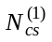see TS 36.211 [21, 5.4].
n1Pucch-AN
Parameter: 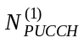see TS 36.213 [23, 10.1]. （36.213 页106 where 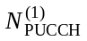 is configured by higher layers）
ackNackRepetition
Parameter indicates whether ACK/NACK repetition is configured, see TS 36.213 [23, 10.1].
repetitionFactor
Parameter 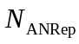 see TS 36.213 [23, 10.1] where n2 corresponds to repetition factor 2, n4 to 4.
n1Pucch-AN-Rep
Parameter: 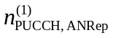see TS 36.213 [23, 10.1].
tdd-AckNackFeedbackMode
Parameter indicates one of the two TDD ACK/NACK feedback modes used, see TS 36.213 [23, 7.3]. bundling corresponds to use of ACK/NACK bundling whereas, multiplexing corresponds to ACK/NACK multiplexing.
The same value applies to both ACK/NACK feedback modes on PUCCH as well as on PUSCH. For TDD configuration 5, E-UTRAN should always set this field to bundling.

SchedulingRequestConfig
The IE SchedulingRequestConfig is used to specify the Scheduling Request related parameters
SchedulingRequestConfig information element
-- ASN1START

SchedulingRequestConfig ::= CHOICE {
release NULL,
setup SEQUENCE {
sr-PUCCH-ResourceIndex INTEGER (0..2047),
sr-ConfigIndex INTEGER (0..157),
dsr-TransMax ENUMERATED {
n4, n8, n16, n32, n64, spare3, spare2, spare1}
}
}

-- ASN1STOP

SchedulingRequestConfig field descriptions
sr-PUCCH-ResourceIndex
Parameter: . see TS 36.213 [23, 10.1].（36.213 页118 where is UE specific and configured by higher layers.）
sr-ConfigIndex
Parameter. See TS 36.213 [23,10.1]. The values 156 and 157 are not applicable for Release 8.
dsr-TransMax
Parameter for SR transmission in TS 36.321 [6, 5.4.4]. The value n4 corresponds to 4 transmissions, n8 corresponds to 8 transmissions and so on.

CQI-ReportConfig
The IE CQI-ReportConfig is used to specify the CQI reporting configuration.
CQI-ReportConfig information elements
-- ASN1START

CQI-ReportConfig ::= SEQUENCE {
cqi-ReportModeAperiodic ENUMERATED {
rm12, rm20, rm22, rm30, rm31,
spare3, spare2, spare1} OPTIONAL, -- Need OR
nomPDSCH-RS-EPRE-Offset INTEGER (-1..6),
cqi-ReportPeriodic CQI-ReportPeriodic OPTIONAL -- Need ON
}

CQI-ReportConfig-v920 ::= SEQUENCE {
cqi-Mask-r9 ENUMERATED {setup} OPTIONAL, -- Cond cqi-Setup
pmi-RI-Report-r9 ENUMERATED {setup} OPTIONAL -- Cond PMIRI
}

CQI-ReportPeriodic ::= CHOICE {
release NULL,
setup SEQUENCE {
cqi-PUCCH-ResourceIndex INTEGER (0.. 1185),
cqi-pmi-ConfigIndex INTEGER (0..1023),
cqi-FormatIndicatorPeriodic CHOICE {
widebandCQI NULL,
subbandCQI SEQUENCE {
k INTEGER (1..4)
}
},
ri-ConfigIndex INTEGER (0..1023) OPTIONAL, -- Need OR
simultaneousAckNackAndCQI BOOLEAN
}
}

-- ASN1STOP

CQI-ReportConfig field descriptions
cqi-PUCCH-ResourceIndex
Parameter , see TS 36.213 [23, 7.2].（36.213 页53 The CQI/PMI or RI report shall be transmitted on the PUCCH resource 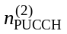 as defined in [36.211], where is UE specific and configured by higher layers.
）
cqi-pmi-ConfigIndex
Parameter: CQI/PMI Periodicity and Offset Configuration Index I_{CQI/PMI}, see TS 36.213 [23, tables 7.2.2-1A and 7.2.2-1C].
ri-ConfigIndex
Parameter: RI Config Index I_{RI}, see TS 36.213 [23, 7.2.2-1B].
K
Parameter: K, see TS 36.213 [23, 7.2.2].
cqi-FormatIndicatorPeriodic
Parameter: PUCCH CQI Feedback Type, see TS 36.213 [23, table 7.2.2-1]. Depending on transmissionMode, reporting mode is implicitly given from the table.
simultaneousAckNackAndCQI
Parameter: Simultaneous-AN-and-CQI. see TS 36.213 [23, 10.1] TRUE indicates that simultaneous transmission of ACK/NACK and CQI is allowed.
cqi-ReportModeAperiodic
Parameter: reporting mode. Value rm12 corresponds to Mode 1-2, rm20 corresponds to Mode 2-0, rm22 corresponds to Mode 2-2 etc. PUSCH reporting modes are described in TS 36.213 [23, 7.2.1].
nomPDSCH-RS-EPRE-Offset
Parameter: 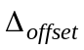 see TS 36.213 [23, 7.2.3]. Actual value = IE value * 2 [dB].
cqi-Mask
Limits CQI/PMI/RI reports to the on-duration period of the DRX cycle, see TS 36.321 [6].
pmi-RI-Report
See TS 36.213 [23, 7.2]. The presence of this field means PMI/RI reporting is configured, which is applicable only when transmissionMode is set to tm8; otherwise PMI/RI reporting is not configured.

